SE19 – PRET

Software Requirements Specification Document

DIBRIS – Università di Genova. Scuola Politecnica, Corso di Ingegneria del Software 80154

**DATA : 09/04/2019**

**VERSION : 1.1**

**Autori**

Andrea Garrone

Marco Mochi

**REVISION HISTORY**

|  |  |  |  |
| --- | --- | --- | --- |
| Versione | Data | Autori | Note |
| 1.0 | 09/04/2019 | Garrone, Mochi |  |
| 1.1 | 20/09/2019 | Garrone, Mochi |  |
|  |  |  |  |
|  |  |  |  |

**Indice dei Contenuti**

1 Introduction 3

1.1 Definitions, Acronyms, Abbreviations 3

1.2 References 3

2 System Interfaces 3

2.1 User Interfaces 3

1 Introduction 3

1.1 Definitions, Acronyms, Abbreviations 3

1.2 References 3

2 System Interfaces 3

2.1 User Interfaces 3

2.1.1 Interfaccia Cliente 3

2.1.2 Interfaccia Segretaria 3

2.1.3 Interfaccia Artigiano 3

2.2 Hardware Interfaces 4

2.3 Software Interfaces 4

2.4 Communications Interfaces 4

3 Use Cases 4

3.1 Use Cases 4

3.2 Use Case Scenarios 4

3.2.1 Use Case 1 4

3.2.2 Use Case i 4

3.2.3 Use Case n 4

# 1 Introduction

## 1.1 Definitions, Acronyms, Abbreviations

|  |  |
| --- | --- |
| **Acronimo-Nome** | **Definizione** |
| SE | Software Engineering |
| MN | Massimo Narizzano |
| GS | Annotazioni Gold Standard |
| BS | Metodi Baseline |
|  |  |

## 1.2 References

# 2 System Interfaces

REGISTRATION

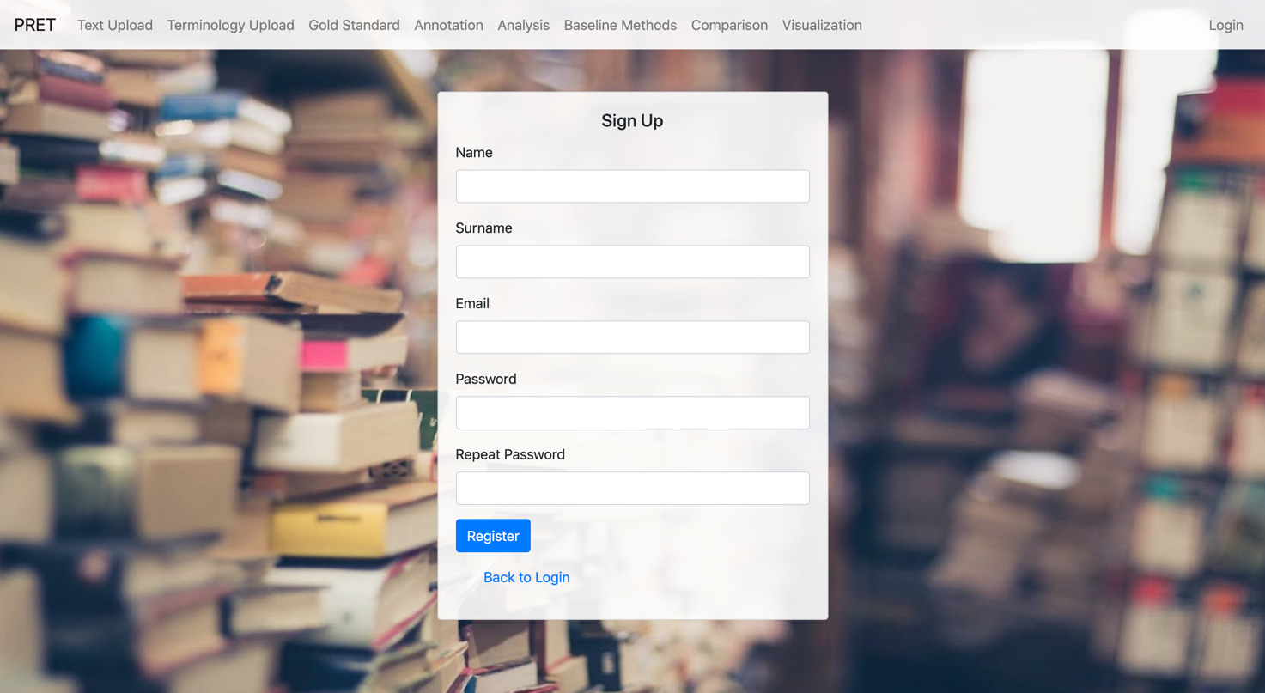

LOGIN

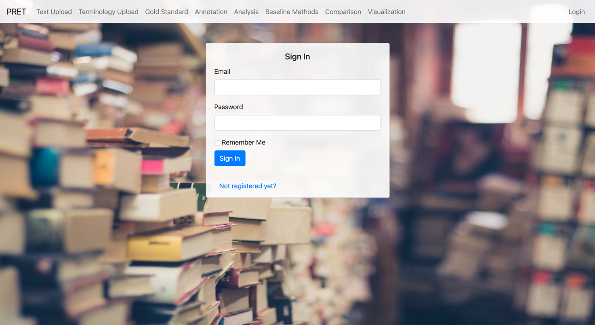

HOME



TEXT UPLOAD

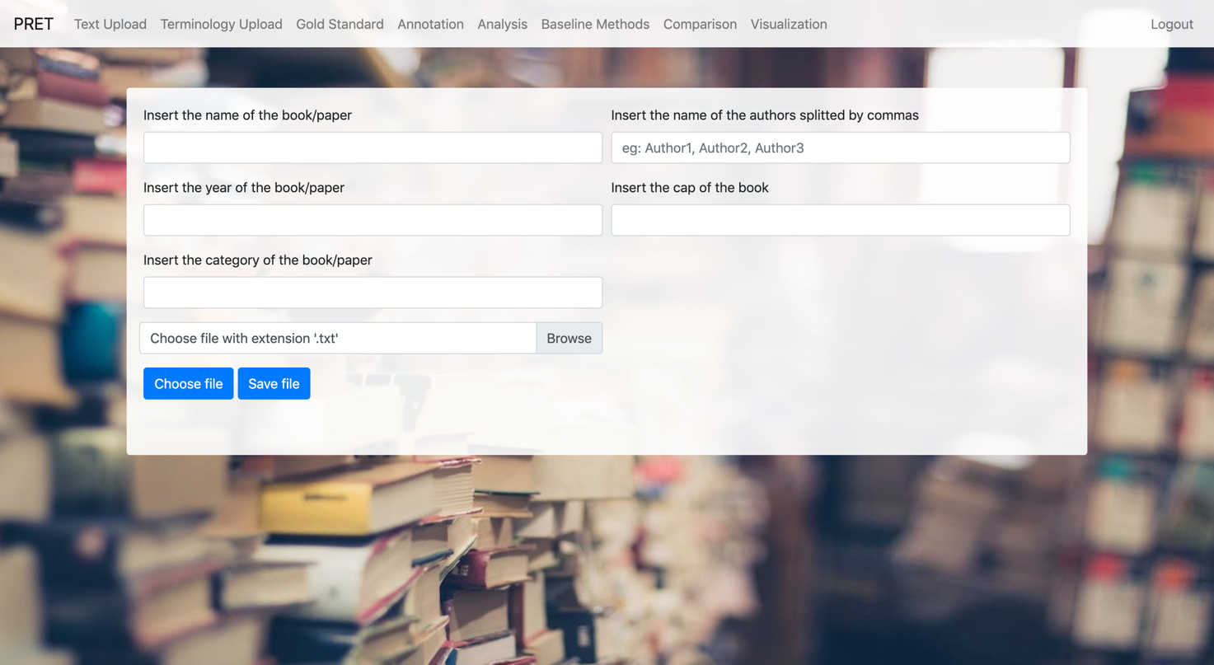

TERMINOLOGY UPLOAD

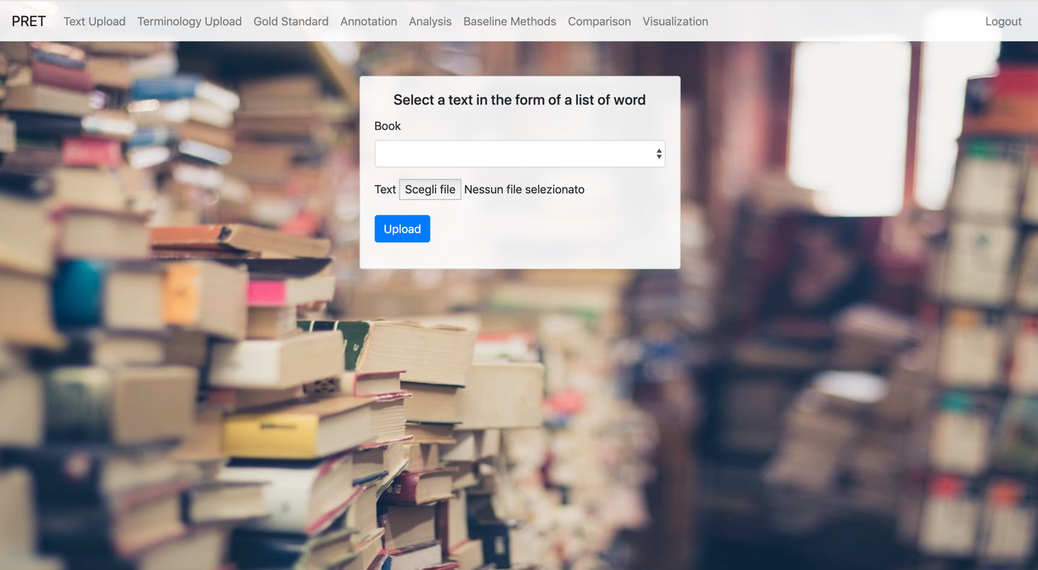

GOLD STANDARD CREATION

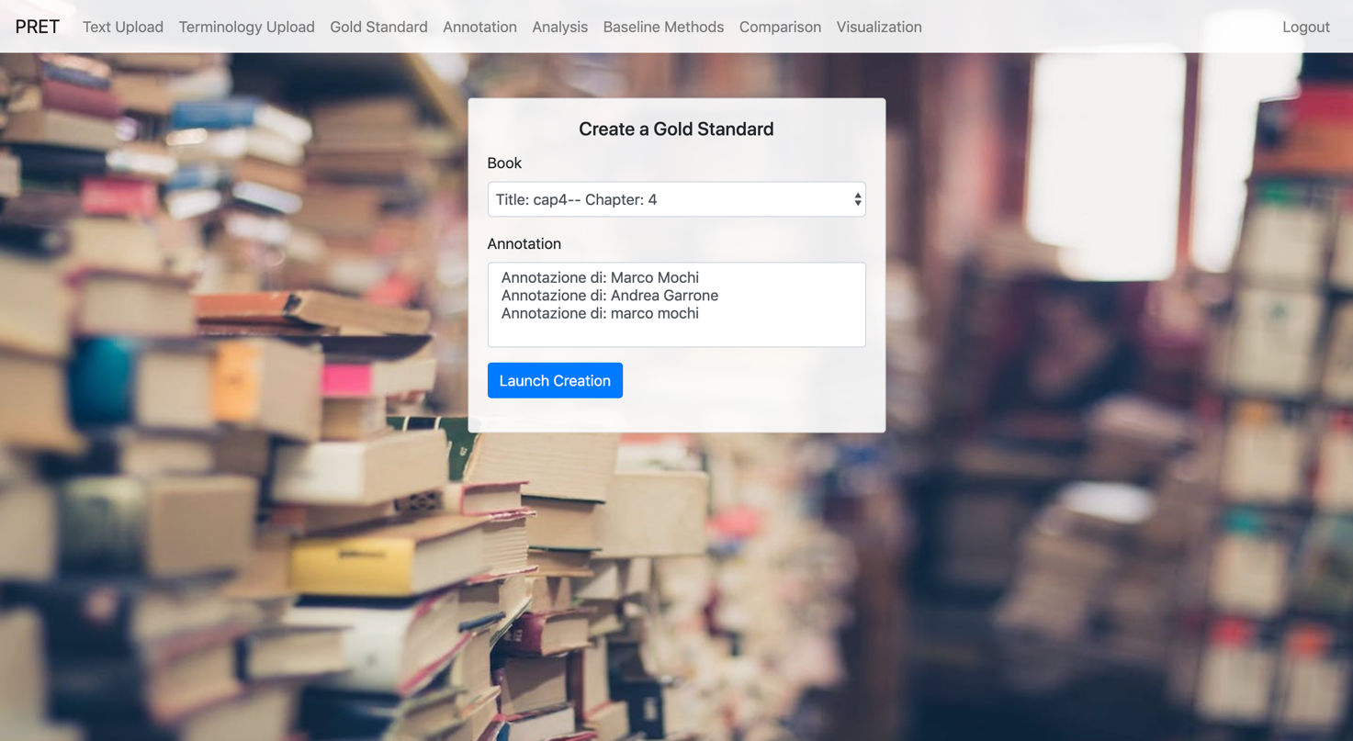

ANNOTATION

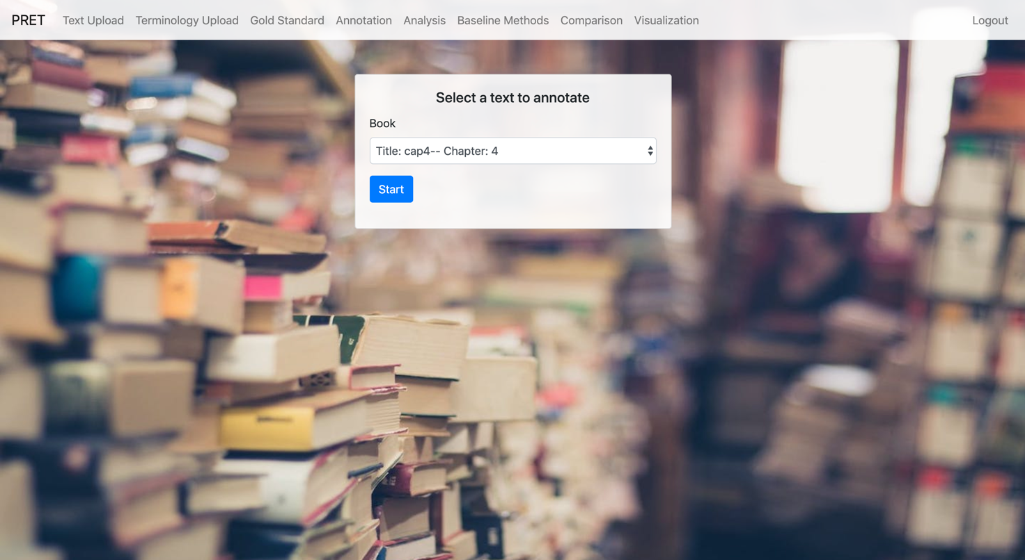

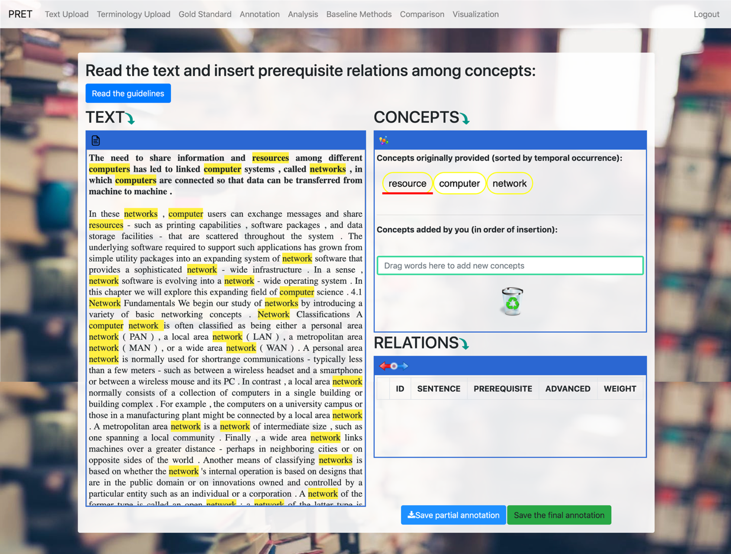

ANALYSIS

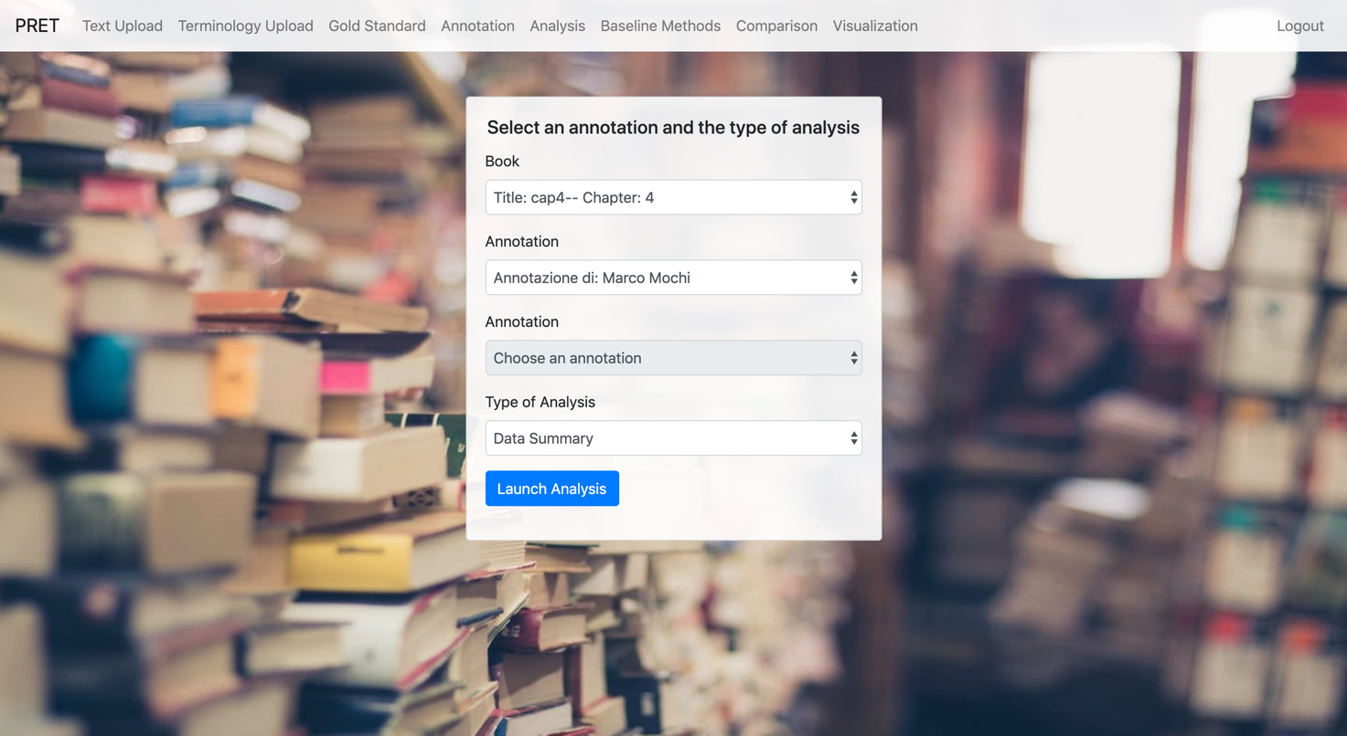

DATA SUMMARY (ANALYSIS)

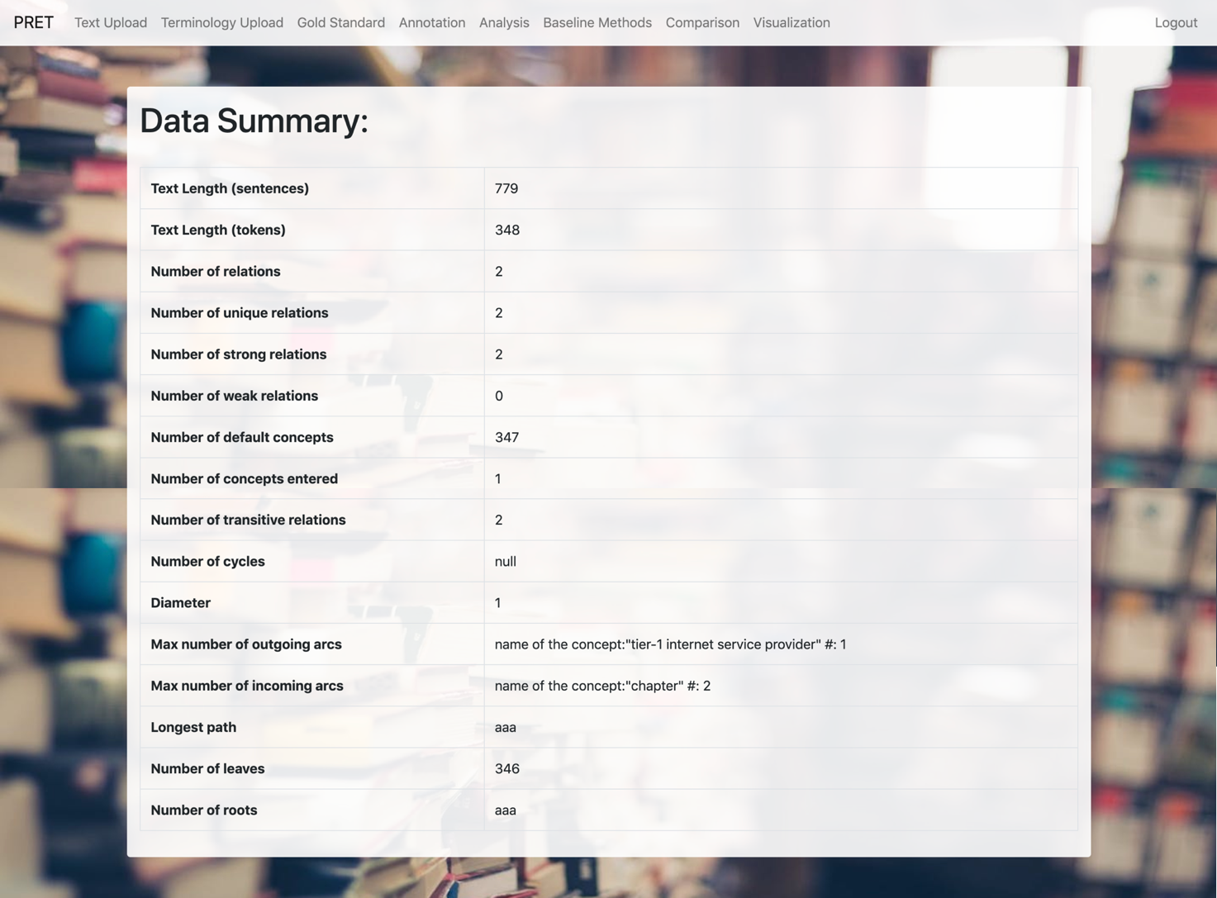

AGREEMENT (ANALYSIS)

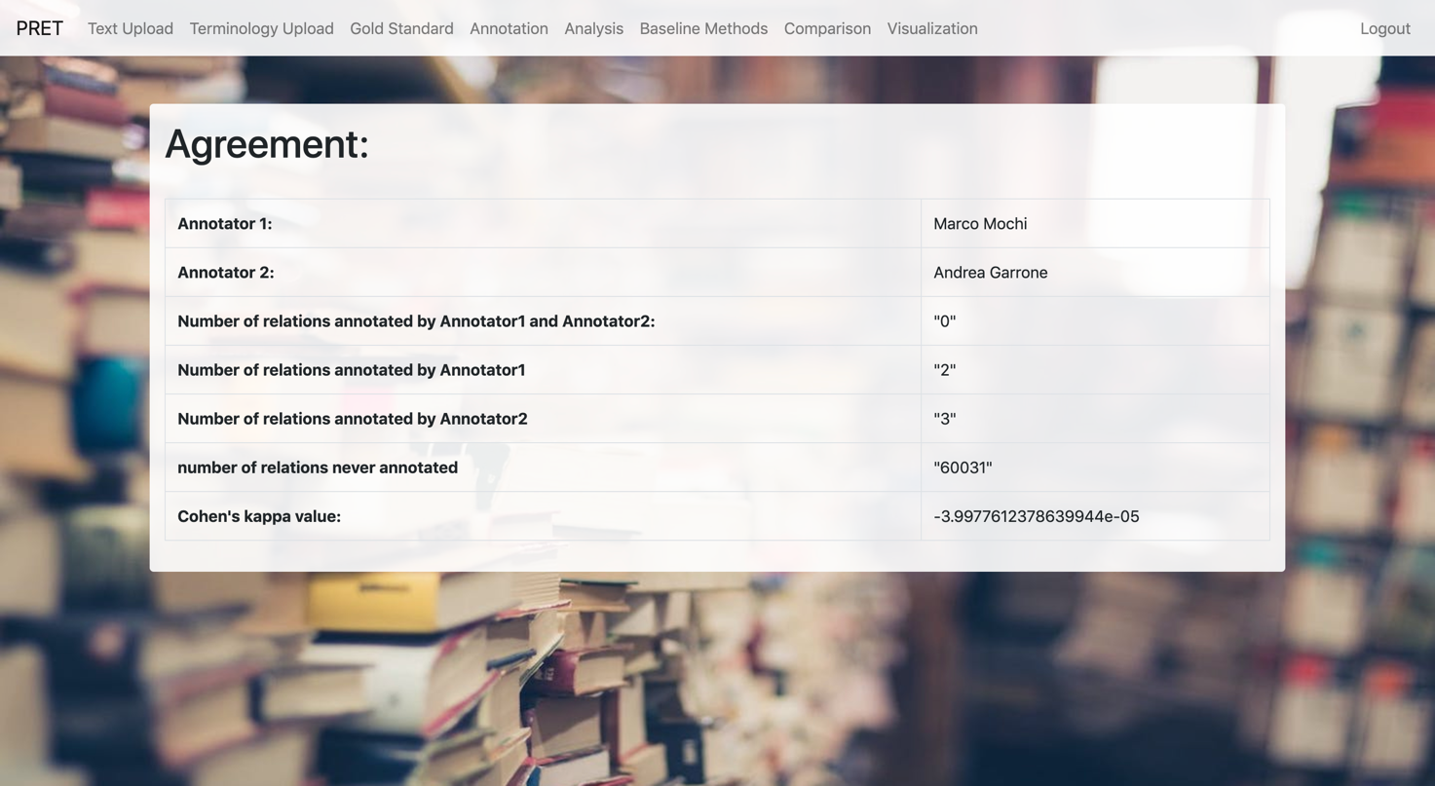

BASELINE METHODS

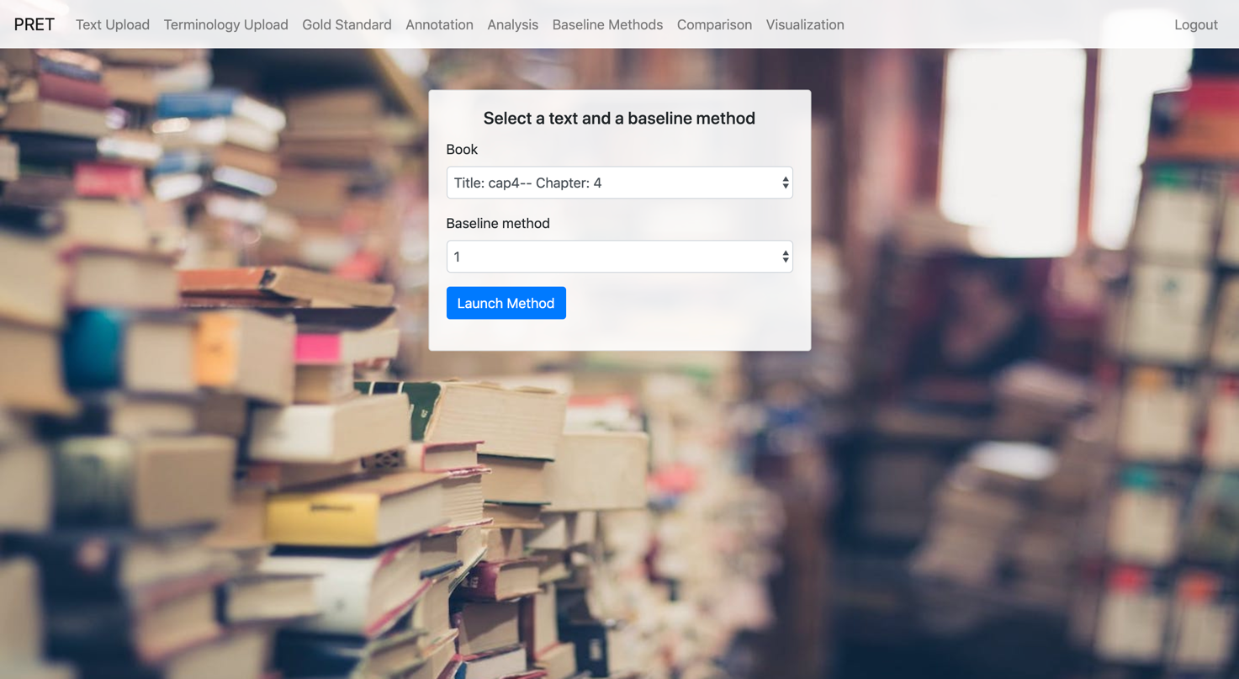

COMPARISON

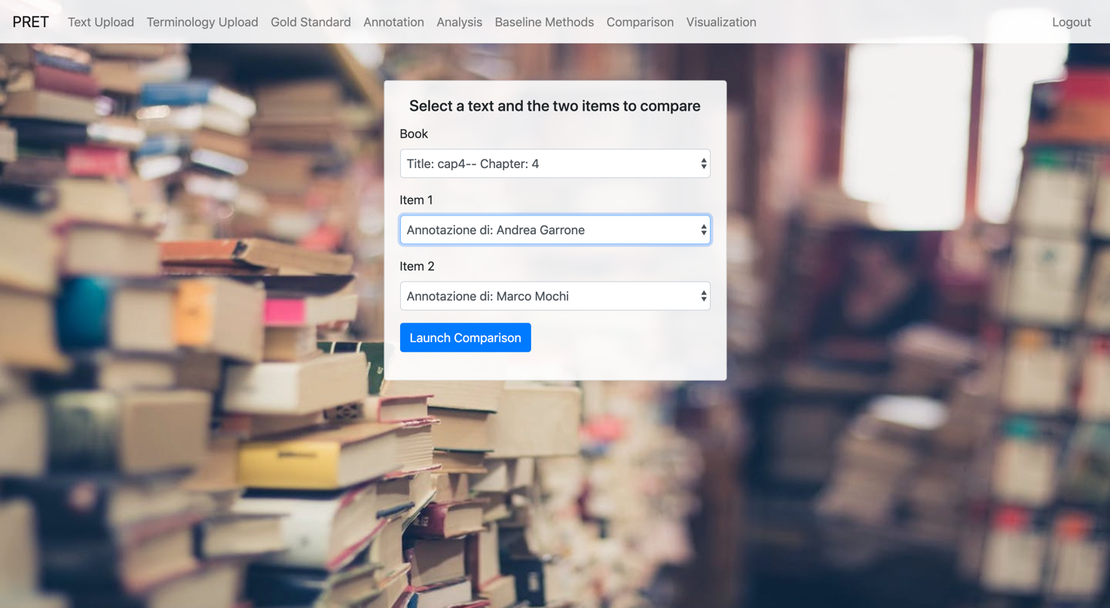

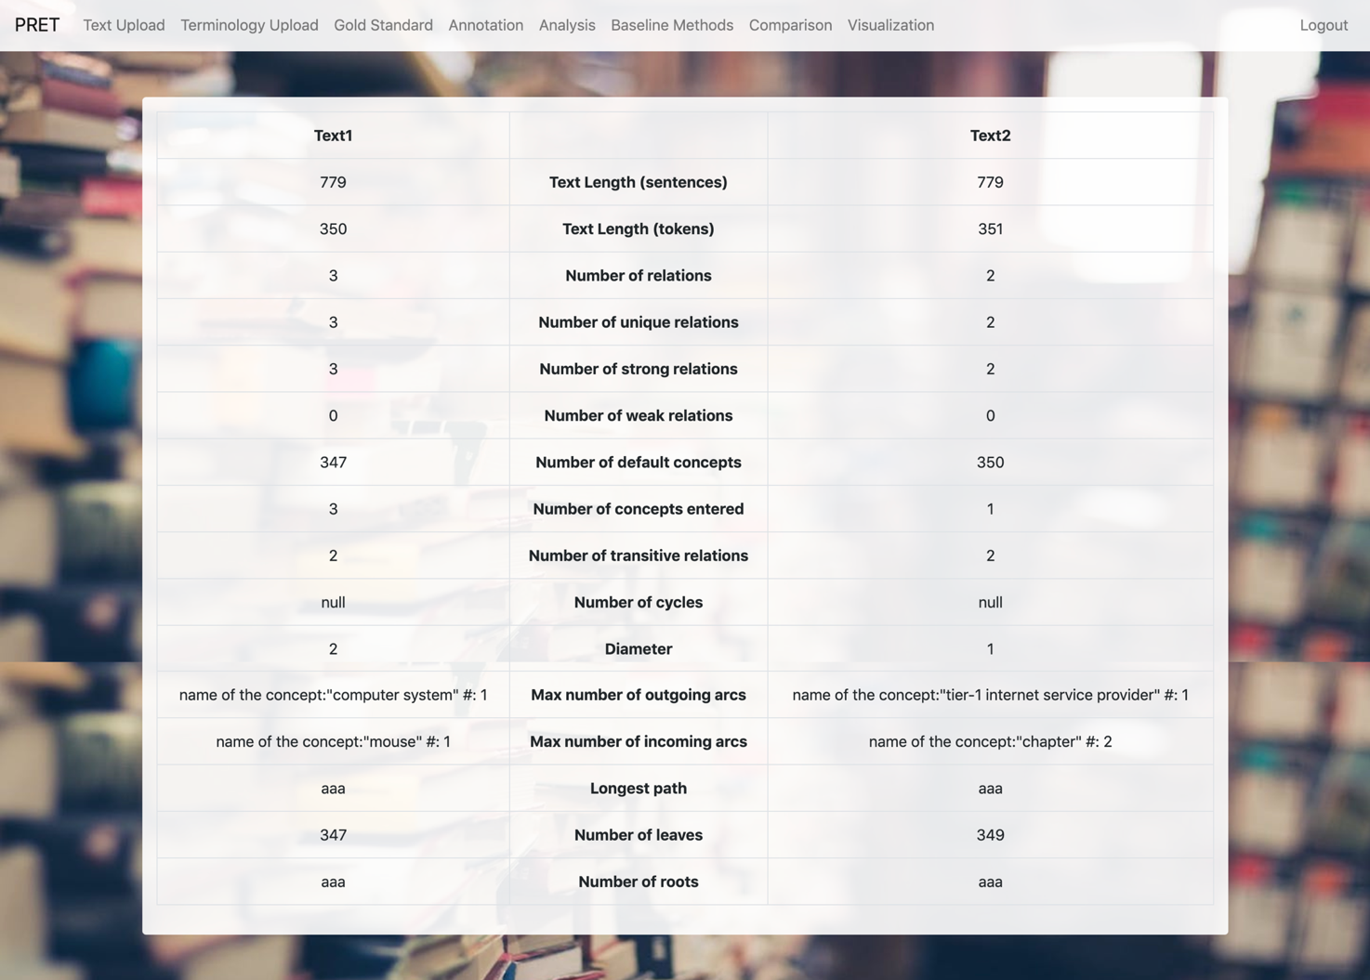

VISUALIZATION

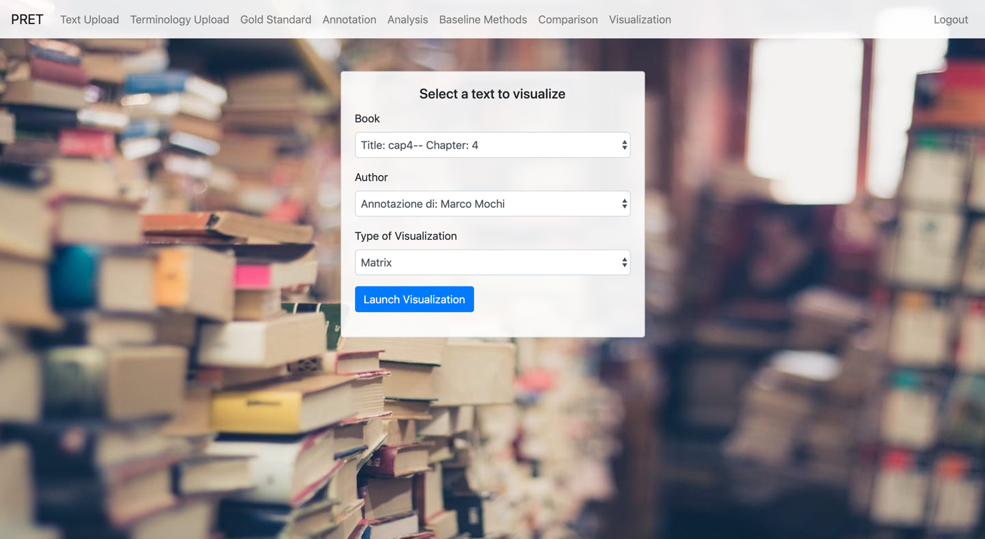

MATRIX (VISUALIZATION)

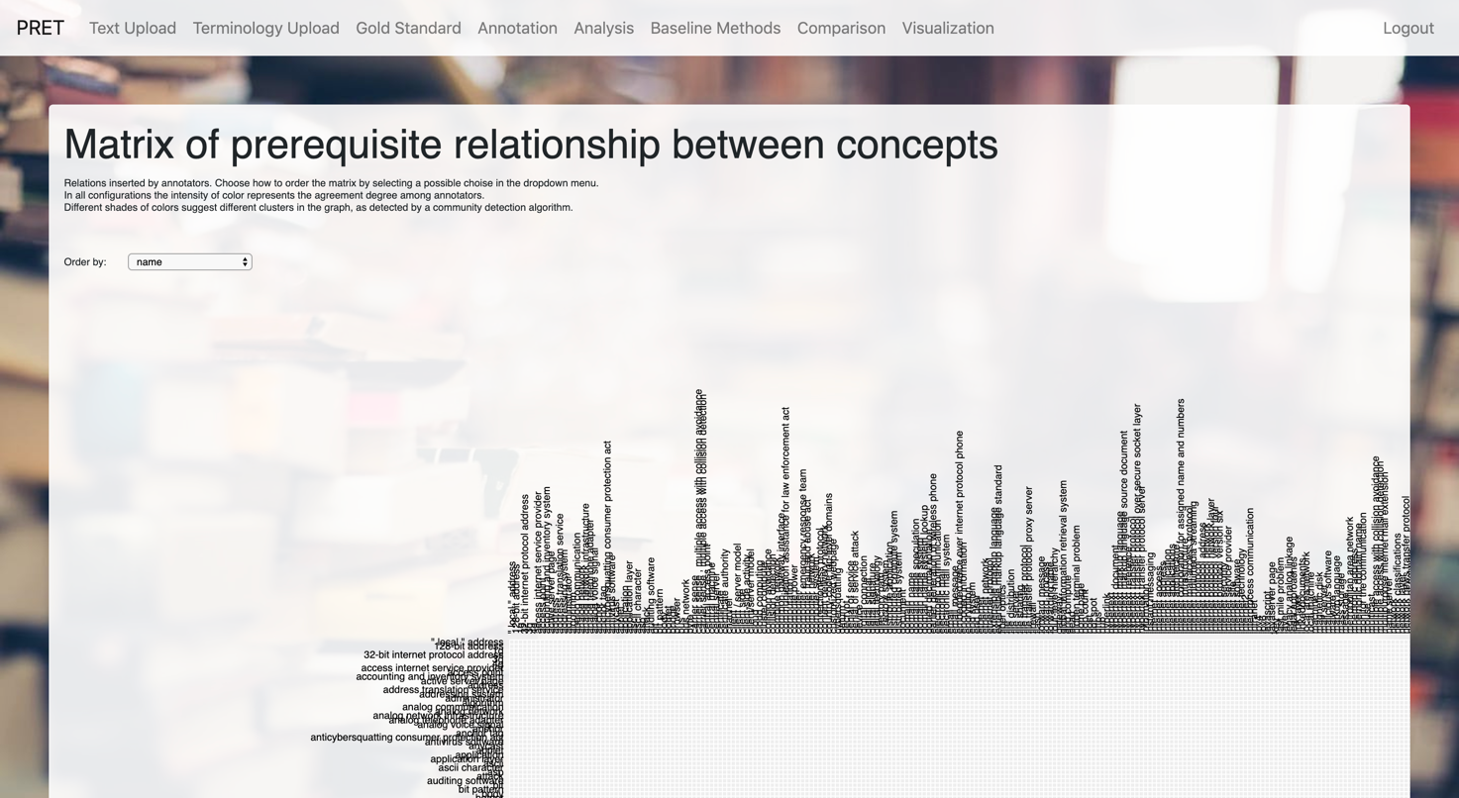

ARC DIAGRAM (VISUALIZATION)

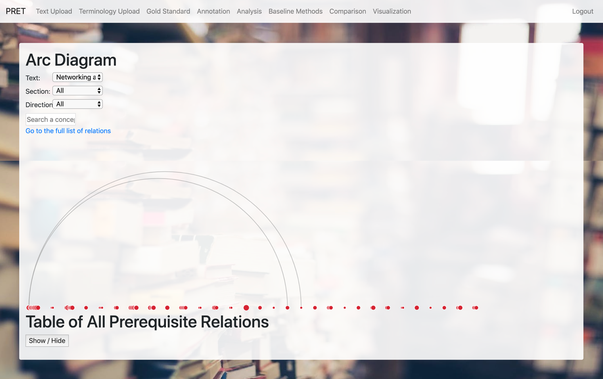

SIMPLE GRAPH (VISUALIZATION)

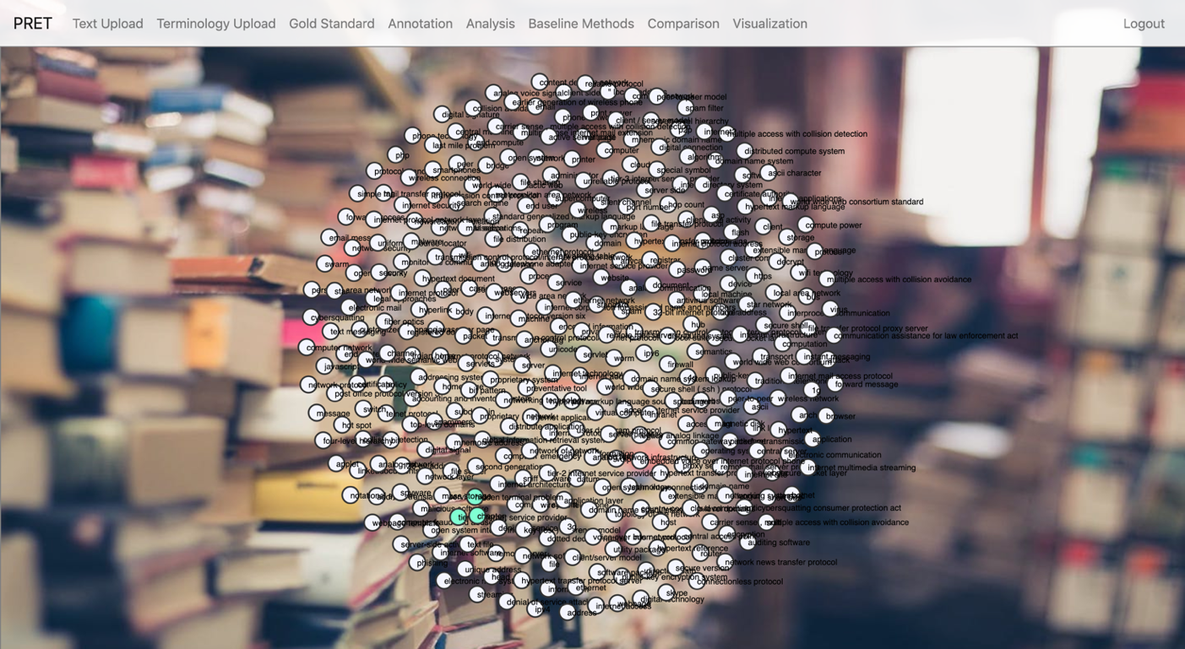

BEZIER GRAPH (VISUALIZATION)

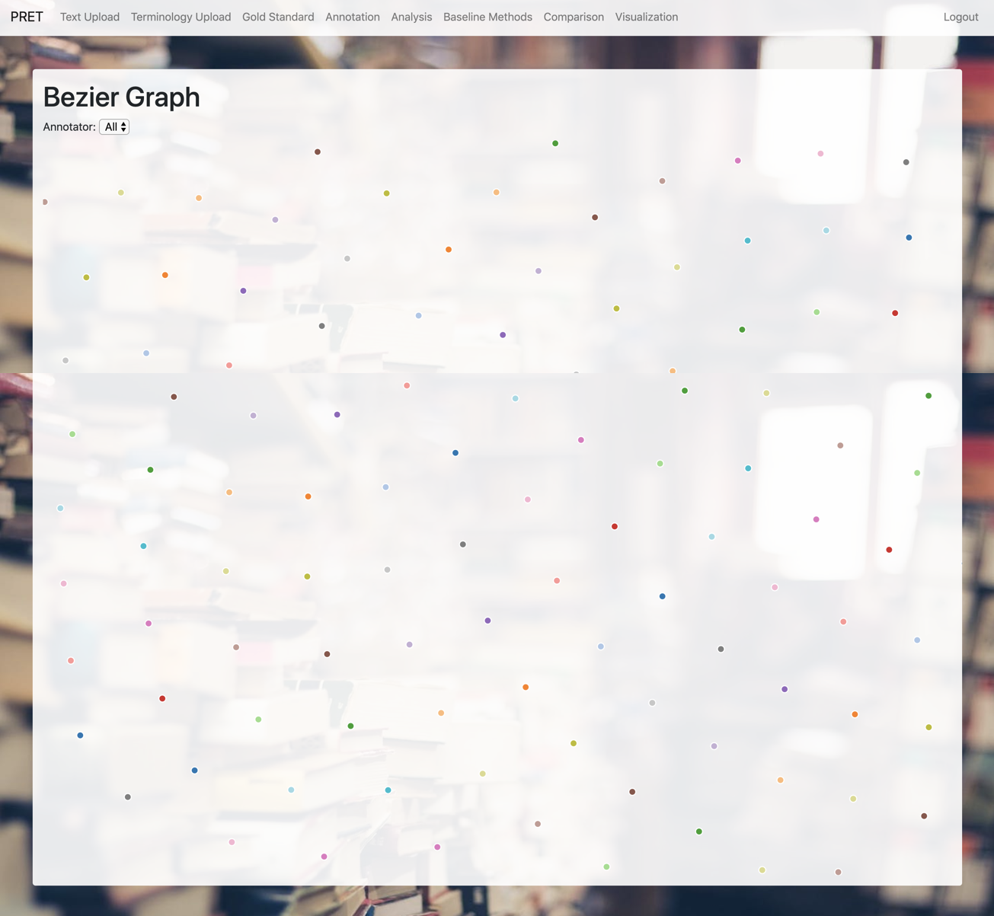

## 2.1 User Interfaces

Il Sistema implementa un’interfaccia singola per qualsiasi tipo di utente.

### 2.1.1 Interfaccia Utente

# 3 Use Cases

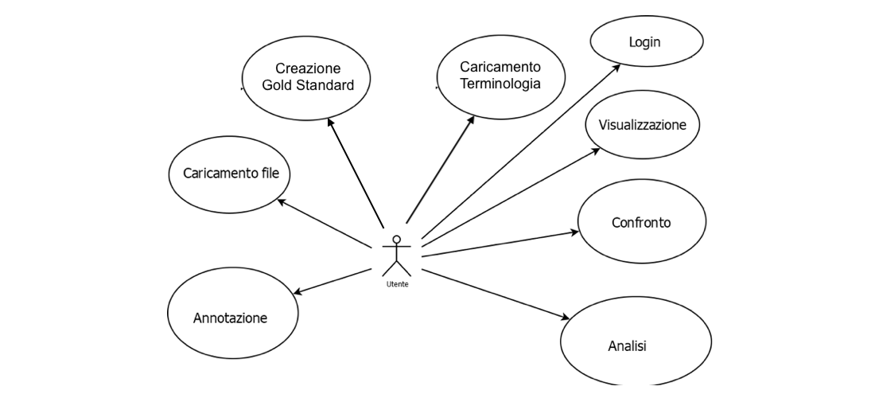

## 3.1 Use Cases

|  |  |
| --- | --- |
| **ID** | **Use Case** |
| UC1 | LOGIN |
| UC2 | CARICAMENTO TESTO |
| UC3 | VISUALIZZAZIONE |
| UC4 | CONRONTO |
| UC5 | ANALISI |
| UC6 | CARICAMENTO TERMINOLOGIA |
| UC7 | GOLD STANDARD |
| UC8 | ANNOTAZIONE |

## 3.2 Use Case Scenarios

### 3.2.1 UC1 : LOGIN

|  |  |
| --- | --- |
| **Caso d’Uso** | LOGIN |
| **Tipo** | Primario |
| **Attori** | Utente |
| **Precondizioni** | Login |
| **Scenario Principale** | 1. L’utente inserisce nome, cognome, e-mail e password 2. L’utente completa la registrazione |
| **Scenario Alternativo** | 1a: L´utente non ha inserito tutti i campi richiesti   1. Il sistema notifica all’utente che deve inserire i campi mancanti 2. Il sistema torna al punto 1 |
| **Scenario Alternativo** | 3a: La registrazione non viene completata (TO connessione) |
|  | 1. Il sistema notifica all´utente che i dati non sono stati inviati, e di riprovare piú tardi  2. Il sistema torna al punto 1 |
| **Post Condizioni** |  |

### 3.2.2 UC2 : CARICAMENTO TESTO

|  |  |
| --- | --- |
| **Caso d’Uso** | CARICAMENTO TESTO |
| **Tipo** | Primario |
| **Attori** | Utente |
| **Precondizioni** | Login |
| **Scenario Principale** | 1. L’utente inserisce il titolo del testo 2. L’utente inserisce l’anno di pubblicazione del testo 3. L’utente carica la categoria di appartenenza del testo 4. L’utente carica il/gli autore/i del testo 5. L’utente carica il testo dal proprio PC 6. Il sistema converte il testo in formato CONLL 7. Il sistema salva il testo CONLL nel database |
| **Scenario Alternativo** | 2a: Il sistema non riesce a caricare il testo per un problema di connessione internet   1. Il sistema notifica all’utente il mancato caricamento 2. Il sistema torna al punto 2 |
| **Scenario Alternativo** | 3a: Il sistema non riesce a convertire il testo in formato CONLL   1. Il sistema notifica all’utente la mancata conversione in formato CONLL 2. Il sistema informa l’utente di ripetere la procedura di caricamento 3. Il sistema torna al punto 2 |
| **Scenario Alternativo** | 4a: Il sistema non riesce a salvare il testo in formato CONLL   * 1. Il sistema notifica all’utente il mancato salvataggio del testo in formato CONLL   2. Il sistema informa l’utente di ripetere la procedura di caricamento   3. Il sistema torna al punto 2 |
| **Post Condizioni** |  |

### 3.2.3 UC3 : VISUALIZZAZIONE

|  |  |
| --- | --- |
| **Caso d’Uso** | VISUALIZZAZIONE |
| **Tipo** | Primario |
| **Attori** | Utente |
| **Precondizioni** | Login |
| **Scenario Principale** | 1. L’utente seleziona un’ annotazione/annotazione GS/metodo BS  2. L’utente seleziona la tipologia di visualizzazione  3. Il sistema restituisce il risultato |
| **Scenario Alternativo** | 1a: Il sistema non genera alcun risultato (problema connessione)  1. Il sistema notifica all’utente che deve provare successivamente per problemi di connessione  2. Il sistema torna al punto 1 |
| Scenario Alternativo | 2a: Il sistema non genera alcun risultato (bug di sistema)  1. Il sistema notifica all´utente che il sistema non è riuscito a calcolare il confronto per problemi con la mappa di annotazione  2. Il sistema avverte l´amministratore del sistema  3. Il sistema torna al punto 2 |

### 3.2.4 UC4 : CONFRONTO

|  |  |
| --- | --- |
| **Caso d’Uso** | CONFRONTO |
| **Tipo** | Primario |
| **Attori** | Utente |
| **Precondizioni** | Login |
| **Scenario Principale** | 1. L’utente seleziona due annotazioni/annotazioni GS/metodi BS  2. L’utente lancia il confronto  3. Il sistema restituisce il risultato |
| **Scenario Alternativo** | 1a: Il sistema non genera alcun risultato (problema connessione)  1. Il sistema notifica all’utente che deve provare successivamente  2. Il sistema torna al punto 1 |
| **Scenario Alternativo** | 2a: Il sistema non genera alcun risultato (bug di sistema)  1. Il sistema notifica all´utente che il sistema non è riuscito a calcolare il confronto  2. Il sistema avverte l´amministratore di sistema  3. Il sistema torna al punto 2 |
|  |  |

### 3.2.5 UC5 : ANALISI

|  |  |
| --- | --- |
| **Caso d’Uso** | ANALISI |
| **Tipo** | Primario |
| **Attori** | Utente |
| **Precondizioni** | Login |
| **Scenario Principale** | 1. L’utente sceglie un’annotazione/annotazione GS/metodo BS presente nel database 2. L’utente sceglie, da un menù a tendina, una delle tre tipologie di analisi possibili 3. Il sistema analizza il testo attraverso la tipologia di analisi richiesta dall’utente 4. Il sistema visualizza l’output dell’analisi |
| **Scenario Alternativo** | 4a: Il sistema non riesce a visualizzare l’output dell’analisi   1. Il sistema notifica all’utente che il processo di analisi non è andato a buon fine 2. Il sistema informa l’utente di ripetere l’intera procedura 3. Il sistema ritorna al punto 1 |
| **Post Condizioni** |  |

### 3.2.6 UC6 : CARICAMENTO TERMINOLOGIA

|  |  |
| --- | --- |
| **Caso d’Uso** | CARICAMENTO TERMINOLOGIA |
| **Tipo** | Primario |
| **Attori** | Utente |
| **Precondizioni** | Login |
| **Scenario Principale** | 1. L’utente carica da remoto il file contenente la terminologia 2. L’utente seleziona il testo di appartenenza di tale terminologia 3. Il sistema salva la terminologia nel database |
| **Scenario Alternativo** | 2a: Il sistema non riesce a caricare la terminologia per un problema di connessione internet   1. Il sistema notifica all’utente il mancato caricamento 2. Il sistema torna al punto 1 |
| **Scenario Alternativo** | 2a: L’utente prova a caricare un testo in formato non .txt  3. l sistema notifica all’utente l’errore per caricamento di un formato errato  4. Il sistema torna al punto 1 |
|  |  |

### 3.2.7 UC7 : CREAZIONE GOLD STANDARD

|  |  |
| --- | --- |
| **Caso d’Uso** | CREAZIONE GOLD STANDARD |
| **Tipo** | Primario |
| **Attori** | Utente |
| **Precondizioni** | Login |
| **Scenario Principale** | 1. L’utente sceglie il testo/libro/capitolo 2. L’utente seleziona due o più annotazioni manuali di utenti diversi 3. L’utente lancia la creazione dell’annotazione GS 4. Il sistema crea e salva tale annotazione GS nel database |
| **Scenario Alternativo** | 2a: Il sistema non riesce a terminare la creazione per un problema di connessione internet   1. Il sistema notifica all’utente il mancato caricamento 2. Il sistema torna al punto 3 |

### 3.2.8 UC8 : ANNOTAZIONE

|  |  |
| --- | --- |
| **Caso d’Uso** | ANNOTAZIONE |
| **Tipo** | Primario |
| **Attori** | Utente |
| **Precondizioni** | Login |
| **Scenario Principale** | 1. L’utente sceglie il testo/libro/capitolo da annotare 2. L’utente clicca sul bottone di start 3. L’utente inizia ad annotare il testo 4. L’utente finisce di annotare il testo 5. Il sistema salva tale annotazione nel database |
| **Scenario Alternativo** | 2a: Il sistema non riesce a salvare tale annotazione per un problema di connessione internet  3. Il sistema notifica all’utente il mancato caricamento  4. Il sistema torna al punto 4 |